Hubungan Good Corporate Governance, Corporate Social Resposibility dan Kinerja Keuangan Pada Perusahaan Tambang (yang terdaftar pada BEI Periode 2011-2014)

Oleh: Dwinanto Hariokusumo
201012050
SKRIPSI
Diajukan untuk melengkapi Sebagian Syarat Guna Mencapai Gelar Sarjana Ekonomi Program Studi Akuntansi

SEKOLAH TINGGI ILMU EKONOMI INDONESIA BANKING SCHOOL JAKARTA
2016

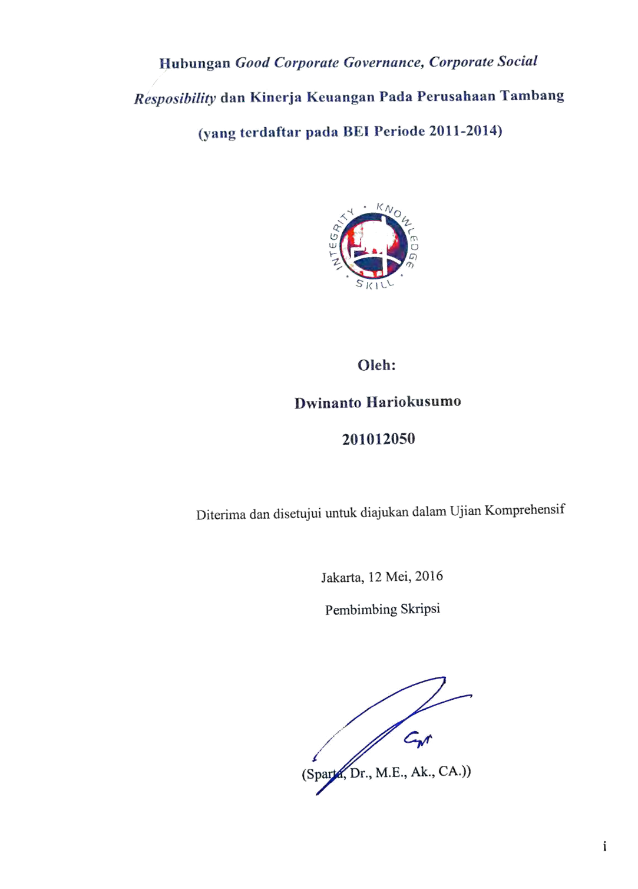

i

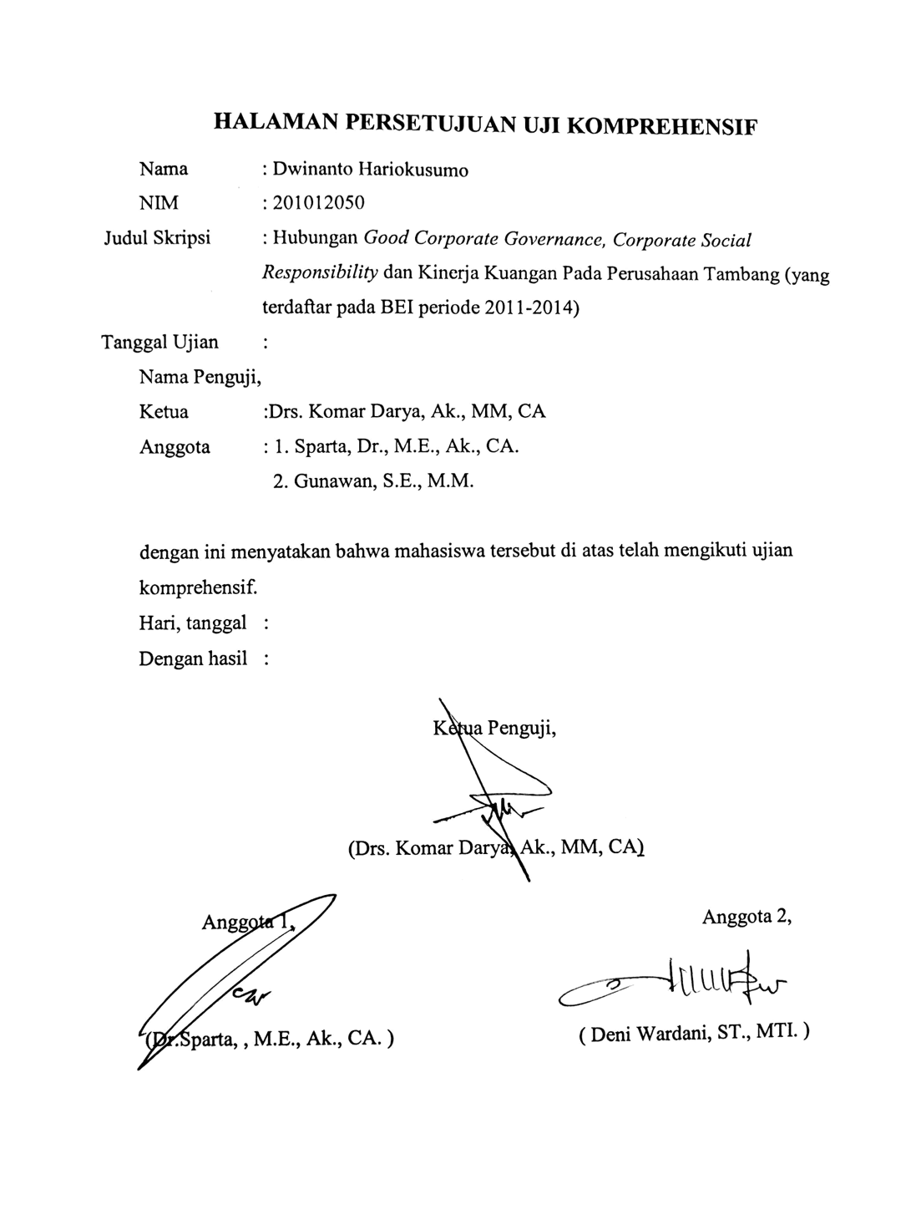

.

ii

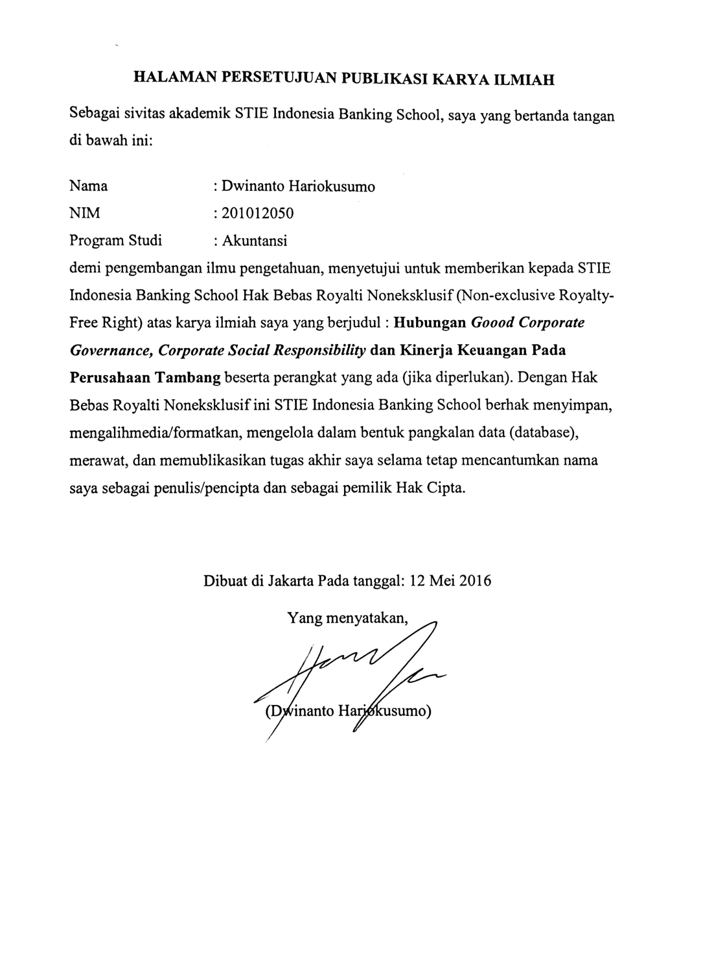

iii

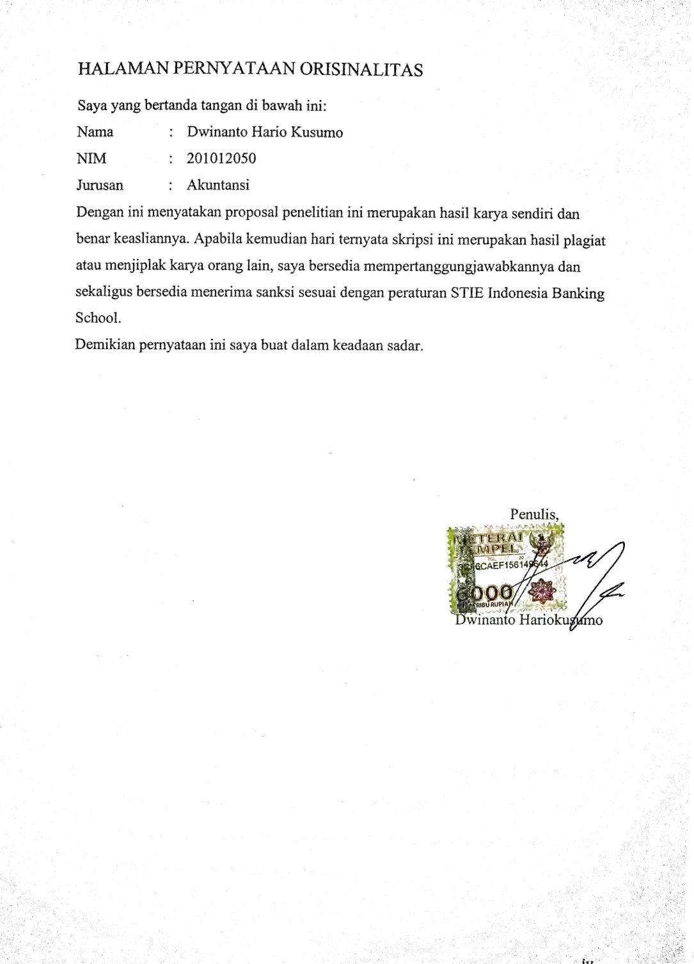

iv

KATA PENGANTAR

Assalamualaikum Wr. Wb.

Puji syukur ke hadirat Allah SWT atas segala berkat, nikmat dan hidayat-Nya sehingga penulis mampu menyelesaikan penyusunan skripsi ini dengan tepat waktu. Skripsi dengan judul “Hubungan Good Corporate Governance, Corporate Social Responsibility dan Kinerja Perushaan pada Perusahaan Tambang (yang terdaftar pada BEI periode 2011-2014)” ini sebagai salah satu syarat akademis dalam menyelesaikan studi program sarjana (S1) jurusan manajemen di STIE Indonesia Banking School.
Pada kesempatan kali ini, penulis juga ingin mengucapkan terima kasih kepada:

- Kepada kedua orang tua penulis, Ir. Tony Rachmat Pitono dan Alm. Dr. Indu Setiarini yang sangat saya cintai dan hormati yang tak henti-hentinya memberikan dukungan, doa, nasehat, dan motivasi hingga sampai detik ini penulis tetap kuat dan bersemangat dalam menyelesaikan studi.
- Bapak Dr. Subarjo Joyosumarto, selaku ketua STIE Indonesia Banking School.
- Dr. Bapak Sparta, M.E., Ak., CA. selaku wakil ketua I, Bapak Chairil Anwar, SE.,MSM selaku wakil ketua II, dan Bapak Antyo Pracoyo, Drs.,MSi selaku wakil ketua III Indonesia Banking School.
- Dr. Bapak Sparta, M.E., Ak., CA. selaku dosen pembimbing skripsi penulis yang sangat membantu dalam penulisan skripsi ini. Terima kasih atas segala ilmu yang telah diberikan kepada penulis, motivasi dan segala waktu yang tidak pernah lelah sampai skripsi ini selesai.

- Bapak Drs. Komar Darya, Ak., MM, CA selaku dosen penguji dan Bapak Deni Wardani, ST., MTI. selaku dosen penguji yang telah memberikan ilmu dan saran yang sangat berguna dalam penulisan skripsi ini.
- Ibu Ira Geraldina, S.E., M.S.Ak., CA. selaku pembimbing akademik yang selalu memberikan arahan selama perkuliahan di STIE IBS.
- Sosro Ario Winahyu Wibowo dan Fajar Ramadhan Rachmat Setiawan selaku saudara saya yang selalu memberikan doa, dukungan dan motivasi sehingga penulis dapat menyelesaikan studi.
- Riadiana Febrianisa Purwanto S.Ikom yang tidak pernah lelah meluangkan waktu untuk menemani, mengingatkan, memberikan perhatian, dukungan dan doa dalam mengerjakan skripsi ini serta mendengarkan keluh kesah akan sulitnya penelitian ini hingga penulis dapat menyelesaikan skripsi ini dengan baik.
- Seluruh teman-teman STIE Indonesia Banking School angkatan 2010 hingga 2014. Rekan-rekan seperjuangan skripsi jurusan manajemen Adrian Budiman, Muhammad Arif Wicaksono, Fiqri Rachmandani, Reza Yanuar, Fikri Irawan, Ola Pinata, Fadjar Rilni, Irham khairin, Abimanyu, Sonya Gabriella, Putri Andita, Michaella Edgina dan Mayangsari Karina P. Seluruh teman-teman angkatan 2010 tanpa terkecuali. Terima kasih atas seluruh pengalaman dan pembelajaran yang sangat berharga serta atas bantuan, dukungan, semangat, dan doa bagi penulis.
- Teman-teman Knight Rider,Bolang, dan Opa terima kasih sudah memberikan canda tawa disaat penulis stress akan skripsi ini dan memberikan dukungan serta doa yang tiada hentinya.

Penulis menyadari bahwa penelitian ini masih terdapat banyak kekurangan dan sangat jauh dari sempurna. Namun, penulis mengharapkan semoga penelitian ini dapat memberikan manfaat bagi berbagai pihak. Oleh karena itu, dengan segala kerendahan hati, penulis mengharapkan kritik dan saran yang agar penelitian ini dapat menjadi lebih baik lagi.
Wassalamualaikum Wr. Wb

Jakarta, 27 April 2016

Dwinanto Hariokusumo

Daftar Isi

KATA PENGANTAR v
BAB I 1
PENDAHULUAN 1
  - Latar Belakang 1
  - Identifikasi Masalah 5
  - Rumusan Masalah 5
  - Tujuan Penilitan 6
  - Manfaat Penilitian 6
  - Sistematika Penulisan 6
BAB II 8
LANDASAN TEORI 8
    - Good Corporate Governance 8
    - Corporate Social Responsibility 13
    - Financial Firm Performance 16
  - Penelitian Terdahulu 18
  - Kerangka Pemikiran 22
  - Hipotesis 22
    - Kepemilikan Manajerial dan Kinerja Perusahaan 22
    - Kepemilikan Institusional dan Kinerja Perusahaan 23
    - Kepemilikan Manajerial dan Corporate Social Responsibility 24
    - Kepemilikan Institusional dan Corporate Social Responsibility 25
    - Corporate Social Responsibility dan Kinerja Perusahaan 25
BAB III 27
METEDOLOGI PENILITIAN 27
  - Metode Pengumpulan Data 27
  - Definisi Oprasional Variabel 28
    - Variabel Dependen 28
    - Variabel Independen 28
    - Variabel Intervening 28
  - Teknik Pengolahan Data 29
    - Uji Normalitas 30
    - Uji Multikolinieritas 30
    - Uji Autokorelasi 31
    - Uji Heteroskedastistas 32
    - Uji Kesesuaian (Goodness of Fit) 33
  - Pengujian Hipotesis 35
    - Uji T 36
BAB IV 38
ANALISIS DAN PEMBAHASAN 38
  - Gambaran Umum Objek Penelitian 38
  - Statistik Deskriptif 39
  - UJI ASUMSI KLASIK 41
  - Analisis Regresi Berganda Dan Sederhana 45
  - Hasil Pengujian Hipotesa 48
  - UJI GOODNESS OF FIT 50
  - Pembahasan Hasil Penelitian 51
  - Implikasi Manajerial 54
BAB V 56
KESIMPULAN DAN SARAN 56
  - kesimpulan 56
  - Saran 57
Daftar Pustaka 58
DAFTAR LAMPIRAN 62

Daftar Gambar
Gambar 2.1 Kerangka Pemikiran 22

Daftar Tabel

Tabel 2.1 Penilitian Terdahulu 19

Tabel 4.1 Daftar Emiten Indeks Keuangan 38

Tabel 4.2 Descriptive Statistics 39

Tabel 4.3 Uji Normalitas GCG Terhadap CSR 41

Tabel 4.4 Uji Normalitas GCG terhadap ROA 42

Tabel 4.5 Uji Normalitas CSR terhadap ROA 42

Tabel 4.6 Uji Multikolinieritas. 43

Tabel 4.7 Uji Autokorelasi 43

Tabel 4.8 Uji Heterokedastisitas GCG terhadap CSR 44

Tabel 4.9 Uji Heterokedastisitas GCG terhadap ROA 44

Tabel 4.10 Uji Heterokedastisitas CSR terhadap ROA 45

Tabel 4.11 Analisis Regresi GCG terhadap CSR 45

Tabel 4.12 Analisis Regresi GCG terhadap ROA 46

Tabel 4.13 Analisis Regresu CSR terhadap ROA 47

Tabel 4.14 Uji t GCG terhadap CSR 48

Tabel 4.15 Uji t GCG terhadap ROA. 49

Tabel 4.16 Uji t CSR terhadap ROA 50

Tabel 4.17 Koefisien Determinasi (R2) 50

ABSTRACT

This research aims to identify the influence of Good Corporate Governance, represented by institutional ownership and managerial ownership, on Corporate Social Responsibility and Corporate Financial Performance, and also to observe the possible influence of Corporate Social Responsibility on Corporate Financial Performance. This research examines 35 mining companies which are listed in Bursa Efek Indonesia (BEI) and have issued an audited financial statement for 2011-2014. The statistical method used to test the hypothesis is Path Analysis. The result suggests that Good Corporate Governance not influences both the disclosure of Corporate Social Responsibility and Corporate Financial Performance and that Corporate Social Responsibility significantly influences Corporate Financial Performance.

Keywords: corporate governance, corporate social responsibilities, corporate financial performance, institutional ownership, managerial ownership

Indonesia Banking School
xii

BAB I

  - Latar Belakang

PENDAHULUAN

Menurut Ugo (www.news.okezone.com, 2014) Wahana Lingkungan

Indonesia (Walhi) menilai perusahaan pertambangan paling berkontribusi besar terkait kerusakan alam yang terjadi di kawasan Indonesia.Bahkan kerusakan alam akibat pengelolaan pertambangan yang melebihi lahan yang dikelola oleh perusahaan.Dampak kerusakan alam yang menjadi bencana bagi masyarakat setempat tak sebanding dengan manfaatnya.
Menurut Cobain (www.kompasiana.com, 2013) kondisi perekonomian di

Indonesia dewasa ini dalam kondisi yang tidak normal, pemerintah melakukan berbagai macam kebijakan untuk menyelamatkan kondisi perekonomian Indonesia.Salah satu upaya pemerintah dalam memperbaiki adalah dengan merevisi Permen Minerba Nomor 7 Tahun 2012, yang sedikit banyak perusahaan tambang turut berperan dalam memperbaiki perekonomian Indonesia.
Seiring dengan perkembangan industri pertambangan di Indonesia muncul beberapa masalah yang timbul.Salah satunya industri pertambangan merupakan industri yang merusak lingkungan dan mengeksploitasi tanah air.Banyak perusahaan tambang yang memikirkan keuntungan sebesar besarnya tanpa memikirkan dampak negatifnya.
Tujuan utama perusahaan didirikan adalah untuk mencari keuntungan yang sebesar-besarnya.Perusahaan menargetkan kinerja keuangan perusahaan agar selalu baik.Kinerja keuangan perusahaan yang baik dapat bermanfaat bagi para

stakeholder(konsumen, karyawan, para pemeggang saham dan lingkungan). Tujuan lain dari didirikan perusahaan adalah untuk mensejahterakan pihak-pihak stakeholder(Fachrudin, 2011).
Perusahaan yang baik dalam mencari keuntungan salah satu faktor pendukungnya adalah adanya Board of Director yang baik pula yang menerapkan Good Corporate Governance (GCG) di dalam perusahaan. Penerapan GCG yang baik di dalam perusahaan akan berdapak kepada perusahaan, dimana perusahaan tidak selalu akan memikirkan keuntungan yang sebesar-besarnya namun akan memikirkan dampak negatif terhadap lingkungan perusahaan demi keberlangsungan perusahaan. Perusahaan akan melakukan kegiatan Corporate Social Responsibility demi memperbaiki lingkungan perusahaan.
Kinerja keuangan perusahaan merupakan gambaran kondisi kesuksesan melalui suatu kegiatan yang telah dilakukan dalam suatu periode.Meningkatnya kinerja keuangan perusahaan merupakan suatu prestasi yang diinginkan para stakeholder, karena meningkatnya kinerja keuangan perusahaan dapat meningkatkan kesejahteraan para stakeholder.

Kinerja keuangan perusahaan dapat menggukan pendekatan rentabilitas (Earning) dapat dinilai dengan komponen-komponen ROA (return on asset), ROE (return on equity) (Siamat, 2005).
Dalam melakukan kegiatan perusahaan demi meningkatkan kinerja keuangan perusahaan timbul konflik-konflik yang dialami para perusahaan.Konflik yang muncul salah satunya dikarenakan kepentingan menejer dan kepentingan pemegang saham memliki kepentingan yang berbeda (Agency Problem). Para manager biasanya memiliki kepentingan pribadi dalam kegiatan perusahaan dan para pemegang saham tidak suka akan hal tersebut karena kepentingan pribadi seorang manager dapat

menimbulkan biaya lebih bagi perusahaan yang dapat mengurangi pendapatan perusahaan (Jensen dan Meckling, 1976).

Pelaksanaan Good Corporate Governance sangat diperlukan untuk memenuhi kepercayaan masyarakat dan dunia internasianoal sebagai syarat mutlak bagi dunia perindustrian untuk berkembang dengan baik dan sehat yang tujuan akhirnya untuk mewujudkan stakeholder value (Murwaningsari, 2009).

Menurut Daniri (2006) terdapat lima prinsip utama yang terkandung dalam Good Corporate Governance yaitu; kerterbukaan (transparancy), akuntabilitas (accountability), pertanggung jawaban (responsibility), kewajaran (fairness), dan independensi (independency). Perusahaan menerepakan GCG bertujuan menentukan kebijakan dasar dan peraturan yang harus di lakukan para direksi serta kode etik yang harus di ikutin oleh semua pihak di dalam perusahaan.

Dalam penerapan GCG terdapat perinsip pertanggung jawaban (responsibility). Menurut McWilliams and Siegel (2001:117) dalam Tsoutsoura (2004) Corporate Social Responsibility sebagai “tindakan yang muncul untuk sosial yang lebih baik, di luar kepentingan perusahaan dan teradapat dalam hukum.” Dari penjelasan sebelumnya dapat disimpulkan bahwa CSR telah di atur dalam undang- undang No. 40 tahun 2007 pasal 74 berisi “Perseroan yang menjalankan kegiatan usahanya di bidang dan/atau berkaitan dengan sumber daya alam wajib melaksanakan Tanggung Jawab Sosial dan Lingkungan” dan CSR merupakan alat yang dapat di gunakan top manajer untuk melakukan GCG yang baik.

Penilitian yang dilakukan oleh Priantana dan Yustian (2011) menujukan kesimpulan bahwa hanya sebagian variabel GCG yang mempengaruhi variabel CSR,

hanya variabel kepemilikan menejerial, komite audit, board sizeI dan composition of the board of commissioners yang memiliki pengaruh pada pengungkapan CSR, sedangkan variabel kepemilikan institusional tidak mempengaruhin pengungkapan CSR.

Kesimpulan atas penilitian yang dilakukan Waddock dan Graves (1997) adalah Corporate Social Performance (CFP) berpengaruh positif terhadap kinerja perusahaan dan CFP berpengaruh positif terhadap kinerja perusahaan di masa mendatang.

Sementara itu pada penilitian yang dilakukan Velnampy(2013) menyimpulkan Corporate Governance tidak berpengaruh terhadap Kinerja Perusahaan. Model regresi menujukan bahwa Corporate Governance tidak berdampak pada ROA dan ROE perusahaan.

Penilitian ini mereplikasi pelitian yang dilakukan Murwaningsari (2009) dengan judul “Hubungan Corporate Governance, Corporate Social Responsibilities dan Corporate Financial Performance Dalam Satu Continuum”.Penilitian beliau menyimpulkan bahwa bahwa Good Corporate Governance yang diamati melalui kepemilikan managerial dan institusional, mempunyai pengaruh terhadap pengungkapan tanggung jawab sosial perusahaan (CSR).Selanjutnya Good Corporate Governance yaitu kepemilikan managerial dan institusional mempunyai pengaruh terhadap kinerja perusahaan.Sementara itu, CSR berpengaruh signifikan terhadap kinerja perusahaan.Research gap yangditerapkan dalam penelitian ini adalah periode penilitian tahun 2011 hingga tahun terakhir 2014 dan objek yang akan diteliti adalah perusahaan tambang.

Berdasarkan latar belakang yang telah dipaparkan diatas maka penilitian ini berjudul “Hubungan Antara Corporate Social Responsibility, Good Corporate Governance dan Kinerja Perusahaan Tambang Yang Terdaftar Pada BEI (2011- 2014)”.

Identifikasi Masalah

Perusahaan tambang memiliki dampak langsung terhadap kerusakan alam secara langsung. Dengan menggunakan Good Corporate Governance yang baik akan melakukan Corporate Social Responsibility. Akan tetapi akan ada banyak biaya yang dikeluarkan untuk melakukan kegiatan Corporate Social Resposibility.

Rumusan Masalah

Bedasarkan paparan latar belakang diatas, maka pokok permasalahan yang timbul dalam penilitan ini adalah:

    - Apakah terdapat pengaruh dari struktur Good Corporate Governanceyang diproksikan dengan kepemilikan manajerial dan kepemilikan institusional terhadapCorporate Social Responsibility?
    - Apakah terdapat pengaruh dari struktur Good Corporate Governancediproksikan dengan kepemilikan manajerial dan kepemilikan institusionalterhadap kinerja perusahaan?
    - Apakah terdapat pengaruh dari Corporate Social Responsibilityterhadap Kinerja Perusahaan?

Tujuan Penilitan

Tujuan penilitian ini adalah untuk mengetahuiCorporate Social Responsibility, Good Corporate Governance dan Kinerja Perusahaan dapat memiliki hubungan di antaranya yang dilakukan pada perusahaan tambang.

Manfaat Penilitian

Penelitian ini diharapkan dapat memberikan manfaat baik secara langsung maupun secara tidak langsung bagi pihak-­‐pihak yang berkepentingan:
    - Bagi Peniliti, hasil penilitian ini diharapkan dapat menjadi referensi bagi peneliti selanjutnya
    - Bagi Perusahaan, hasil penelitian ini diharapkan dapat menjadi salah satu bahan untuk mengantisipasi CSR dan GCG yang mempengaruhi Kinerja Keuangan perusahaan.
    - Bagi Investor, hasil penelitian ini diharapkan dapat bahan masukan dan dijadikan salah satu bahan pertimbangan bagi para investor.

Sistematika Penulisan

BAB I : Pendahuluan

Bab ini berisi latar belakang, perumusan masalah, tujuan penelitian, pembatasan masalah, manfaat penelitian, dan sistematika penulisan.

BAB II : Landasan Teori

Bab ini berisi teori yang memiliki relevansi dengan masalah yang dibahas, hasil penelitian terdahulu, kerangka pemikiran, serta hipotesis.

BAB III : Metode Penelitian

Bab ini terdiri dari objek penelitian, teknik pengumpulan data, teknik pengambilan sampel, model analisis data, operasional variabel, statistik deskriptif, uji hipotesis.

BAB IV : Hasil Penelitian dan Pembahasan

Bab ini akan diuraikan gambaran umum obyek penelitian, analisis hasil penelitian dan pembahasan terhadap hasil penelitian serta implikasi manajerial.

BAB V : Penutup

Bab ini berisi mengenai kesimpulan yang ditarik dari hasil analisis data yang telah dilakukan, keterbatasan penelitian disertai dengan saran-saran yang diajukan oleh penulis.

Daftar Pustaka

Andayani, W. d. (2012). Corporate Social Responsibility (CSR), Good Corporate Governance (GCG), and Firm Performance. Journal of Modern Accounting and Auditing .
Anggono, R., & J, H. (2009, juli). PENGARUH PROFITABILITAS, KEPEMILIKAN INSTITUSIONAL DAN KEPEMILIKAN ASING TERHADAP PENGUNGKAPAN TANGGUNG JAWAB SOSIAL PADA PERUSAHAAN PERTAMBANGAN DI BURSA EFEK INDONESIA . Jurnal Akuntansi
Kontemporeer, 1, 73-98.
Aprina, D. (2012). Pengaruh Kepemilikan Manajerial, Kepemilikan Institusional dan Ukuran Perusahaan terhadap Kinerja Perusahaan yang Diukur Menggunakan Economic Value Added.
Boediono, G. S. (2005). Kualitas Laba: Studi Pengaruh Mekanisme Corporate Governance dan Dampak Manajemen Laba Dengan Menggunakan Analisis Jalur . Simposium Nasional Akuntansi VIII , 172-185.
Christiawan, Y., & Tarigan, J. (2007). Kepemilikan Manajeral: Kebijakan Hutang, Kinerja dan Nilai Perusahaan .
Cobain, M. (2013). Kompasiana. Retrieved from http://www.kompasiana.com/muhammad_cobain/industri-pertambangan- menyelamatkan-indonesia_552a2684f17e61ae63d623b4
Daniri, M. A. (2005). Good Corporate Governance, Konsep dan Penerapannya Dalam Konteks Indonesia. PT. Ray indonesia, Jakarta.
Darwin, A. (2004, September - Desember). Akuntabilitas, Kebutuhan, Pelaporan dan Pengungkapan CSR bagi Perusahaan di Indonesia. Economic Business & Accounting Review (EBAR), III.
Downes, J. &. (1999). Dictionary of Finance and Investment Term. Barrons Educational Series.
- Kieso, D. J. (2011). Intermediate Accounting (Vol. 12). Erlangga.
Fachrudin, K. A. (2011). Analisis Pengaruh Modal, Ukuran Perusahaan, dan Agency Cost terhadap Kinerja Perusahaan . urnal Akuntansi Dan Keuangan, 37-46 .
Fama, E. F. (1983). Agency Problems and Residual Claims. Journal of Law & Economics. Ferdinand, A. (2002). Structural Equation Modeling dalam Penilitian Manajemen (Vol. 2).
Semarang: BPFE Universitas Diponegoro.

Ghozali, I. (2010). Aplikasi Miltivariate dengan Program SPSS. Semarang: Badan Penerbit Universitas Dipenogoro.
Gray, R. O. (1987). Corporate Social Reporting: Accounting and Accountability.
Gujarati,Damodar N, 2010,Dasar-dasar Ekonometrika,Edisi 5-Buku 2, Salemba Empat, Jakarta; Erlangga
Hackston, D. a. (1996). Some Determinants of Social and Environmental Disclosure in New Zealand Companies. Accounting, Auditing and Accountability Journal, IX, 77-100.
Hastuti, T. D. (2005). HUBUNGAN ANTARA GOOD CORPORATE GOVERNANCE DAN STRUKTUR KEPEMILIKAN DENGAN KINERJA KEUANGAN (Studi
Kasus pada Perusahaan yang listing di Bursa Efek Jakarta). SNA VIII, 238-247.

Imam, M., & Malik, M. (2007, Oktober). Firm Performance and Corporate Governance Through Ownership Structure: Evidence from Bangladesh Stock Market . International Review of Business Research Papers , 3, 88-110.
Investor, I. (n.d.). wikipedia. Retrieved May 15, 2015, from http://cn.wikipedia.org/wiki/lnstitutional_investor
Jensen, M. C. (1976, Oktober). Theory of the Firm : Managerial Behavior, Agency Costs and Ownership Structure. Journal of Financial Economics, 3, 305-360.
Lastanti, H. S. (2005). Hubungan Struktur Corporate Governance dengan Kinerja Perusahaan dan Reaksi Pasar . Konferensi Nasional Akuntansi , 1-18.
Lestari, M. I. (2007). Kinerja Bank Devisa dan Bank Non Devisa dan Faktor-faktor yang Mempengaruhinya. Jurnal Proceeding PESAT.
Martin, G. (2011). Theorising the Links Between HR and Governance: Issues and Challenges for HR. Department of Management University of Glasgow : In Paper Type: refered Track .
Martono, N. C. (2009). Pengaruh Faktor Fundamental Perusahaan dan Nilai Tukar terhadap Return Saham pada Perusahaan yang Terdaftar di BEI(Kasus pada Perusahaan Manufaktur Periode Tahun 2003 – 2007). Tesis.
Morck, R. A. (1988, Maret). Management ownership and market valuation: An empirical analysis . Journal of Financial Economics, 293-315.
Murwaningsari, E. (2009). Hubungan Corporate Governance, Corporate Social Responsibilities dan Corporate Financial Performance dalam Satu Continuum. Jurnal Akuntansi dan Keuangan , 30-40.
Novrianti, V. G. (2012). Pengaruh Corporate Social Responsibility Dan Good Corporate Governance Terhadap Kinerja Perusahaan (Studi Pada Perusahaan Manufaktur Di Bei Tahun 2009-2011).

Nurcahyani, e. a. (2013). Pengaruh Penerapan Good Corporate Governance dan Kepemilikan Institusioan terhadap Kinerjal Keuangan (Studi pada Perusahaan peserta CGPI yang Terdaftar di BEI Tahun 2009-2011) . Artikel Akuntansi.
Oktaria, R., Effendi, R., & Yunita, C. (2014). Pengaruh Good Corporate Governance, Corporate Social Responsibility dan Ukuran Perusahaan Terhadap Kinerja Keuangan Perusahaan Studi Kasus Perusahaan Manufaktur di BEI.
Organization for Economic Cooperation and Development (OECD). (2004). Principles Of Corporate Governance 2004. Paris.
Pakpahan, S. R. (2008). Etika Bisnis Konfusian dan Kesuksesan Pengeloaanaan Perusahaan Etnis Cina di Indonesia (studi kasus perusahaan kecap bango).
Pamungkas, D. P. (2012). PENGARUH GOOD CORPORATE GOVERNANCE (GCG) TERHADAP IMPLEMENTASI CORPORATE SOCIAL RESPONSIBILITY (CSR) PADA INDUSTRI PERTAMBANGAN DAN PENGGALIAN (BUMN PERSERO TERBUKA) .
Praptiningsih, M. (2009). Corporate Governance and Performance of Banking Firms: Evidence from Indonesia, Thailand, Philippines, and Malaysia. Jurnal Manajemen dan Kewirausahaan, 11, 95-108.
Pratiwi, N., & Suryanawa, I. K. (n.d.) (2014).Pengaruh Good Corporate Governance Dan Corporate Sosial Responsibility Disclosure Pada Return Saham. E-jurnal akuntansi
Priantana, R. D., & Yustian, A. (2011). PENGARUH STRUKTUR GOOD CORPORATE GOVERNANCE TERHADAP PENGUNGKAPAN CORPORATE SOCIAL RESPONSIBILITY PADA PERUSAHAAN KEUANGAN YANG TERDAFTAR
DI BURSA EFEK INDONESIA . Jurnal Telaah dan Riset Akuntansi. Priyanto, D. (2014). SPSS 22 pengolahan data terprkatis. Yogyakarta: Andi.
Rajgopal, S. d. (1999). Is Institutional Ownership Associated with Earnings Management and The Extent to which Stock Price Reflect Future Earnings . Working Papetionr .
Retno M., R. D. (2012). PENGARUH GOOD CORPORATE GOVERNANCE DAN PENGUNGKAPAN CORPORATE SOCIAL RESPONSIBILITY TERHADAP NILAI PERUSAHAAN (STUDI EMPIRIS PADA PERUSAHAAN YANG TERDAFTAR DI BURSA EFEK INDONESIA PERIODE 2007-2010). Jurnal
Nominal, I.
Rustiarini, N. W. (2010). Pengaruh Corporate Governance Pada Hubungan Corporate So- cial Responsibility dan Nilai Perusahanan. Simposium Nasional Akuntansi, XIII.
Schroeder, R. G. (2001). Accounting Theory and Analysis–Text Cases and Readings. New York: John Wiley & Sons, Inc.

Sembiring, E. R. (2005). Karakteristik Perusahaan dan Pengungkapan Tanggung Jawab Sosial: Studi Empiris pada Perusahaan yang Tercatat di Bursa Efek Jakarta. Simposium Nasional Akuntansi, VIII, 380-388.
Setianingsih, Y. P., Atmana, A. W., & Yuniarta, G. A. (2014). PENGARUH GOOD CORPORATE GOVERNANCE DAN PENGUNGKAPAN CORPORATE SOSIAL RESPONSIBILITY TERHADAP KINERJA PERUSAHAAN DAN NILAI PERUSAHAAN (STUDI KASUS PADA PERUSAHAAN MANUFAKTUR YANG TERDAFTAR DI BEI PERIODE 2010 – 2012). e-Journal S1 Ak Universitas Pendidikan Ganesha.
Shleifer, A. a. (1997). A survey of corporate governance . Journal of Finance , 737- 783.
Siamat, D. (2005). Manajemen Lembaga Keuangan: Kebijakan Moneter & Perbankan -5/E.
Jakarta: FE UI.
Sparta. Spata (2016), Risiko Kredit dan Efisiensi Perbankan di Indonesia, Jurnal Ilmiah Manajemen (MIX), Vol 7 (1), page 28-44
Sparta, Sparta (2016), Risiko Kredit dan Efisiensi Perbankan di Indonesia, Jurnal Ilmiah Manajemen (MIX), Vol. 7 (1), page 28-44
Suciati. (2010). Pelaksanaan corporate sosial responsibility dalam hubungannya dengan good corporate governance (studi pada PT. Apac Inti Corpora). Karya Ilmiah tidak dipublikasikan.
Sugiyono. (2007). Metode Penelitian pedidikan pendekatan kuantitatif, kualitatif, dan R&D.
Bandung: Alfabeta.
Sumodiningrat, G. (1999). Ekonometrika. Yogyakarta: BPFE Yogyakarta.
Tsoutsoura, M. (2004). CorporateSocialResponsibility and FinancialPerformance. Working paper series.
Ugo. (2014). okezone. Retrieved from http://news.okezone.com/read/2014/01/18/337/928264/perusahaan-tambang-biang- keladi-kerusakan-alam
Velnampy, T. (2013). Corporate Governance and Firm Performance: A Study of Sri Lankan Manufacturing Companies . Journal of Economics and Sustainable Development .
Waddock, S. A. (1997). The corporate social performance-financial performance link.
Strategic Management Journal , 303-319.
Widyati, M. (2013). Pengaruh Dewan Direksi, Komisaris Independen, Komite Audit, Kepemilikan Manajerial dan Kepemilikan Institusional Terhadap Kinerja Keuangan. Jurnal Online Universitas Negeri Surabaya.
Zakarsyi, W. (2008). Good Coorporate Governance : Pada Badan Usaha Manufaktur, Perbankan dan Jasa Keuangan Lainnya. Bandung: CV. Alfabeta.
Zeghal, L. &. (2006). Market Performance Impact on Capital Disclosure. Journal of Accounting and Public Policy, 25(2), 171-194.

DAFTAR LAMPIRAN

Lampiran 1 Data Penelitian

Tahun | GCG |  | CSR | ROA | Perusahaan
 | K.  Institusional | K.  Manajerial
2011 | 43.91 | 15.94 | 0.46666667 | 9.8 | ADRO
2012 | 43.91 | 15.94 | 0.46666667 | 5.7
2013 | 43.91 | 14.62 | 0.46666667 | 3.5
2014 | 43.91 | 14.68 | 0.46666667 | 2.9
2011 | 42.5 | 21.05 | 0.13333333 | 3.44 | ARII
2012 | 40.5 | 16.42 | 0.16666667 | -3.73
2013 | 43.84 | 15.75 | 0.133333333 | 3.24
2014 | 42.89 | 15.75 | 0.13333333 | 7.26
2011 | 28.39 | 0 | 0.1 | -22.26 | ATPK
2012 | 37.66 | 0 | 0.1 | -11.1
2013 | 84.13 | 7.81 | 0.1 | 0.88
2014 | 82.7 | 6.25 | 0.1 | 2.95
2011 | 84.74 | 0 | 0.33333333 | 7.82 | BRAU
2012 | 84.74 | 0 | 0.33333333 | -8.38
2013 | 85 | 0 | 0.33333333 | -3.13
2014 | 85 | 0 | 0.33333333 | -3.86
2011 | 31.69 | 62.31 | 0.63333333 | 2.99 | BUMI
2012 | 39.49 | 60.51 | 0.63333333 | -9.6
2013 | 40.31 | 59.69 | 0.53333333 | -9.4
2014 | 40.31 | 59.69 | 0.53333333 | -7.2
2011 | 35 | 65 | 0.33333333 | 12.73 | BYAN
2012 | 35 | 65 | 0.36666667 | -0.8
2013 | 35 | 65 | 0.33333333 | -3.5
2014 | 34.99 | 65.01 | 0.36666667 | -16.3
2011 | 47.34 | 0 | 0.16666667 | -0.06 | DEWA
2012 | 39.07 | 0 | 0.16666667 | -0.09
2013 | 39.29 | 0 | 0.16666667 | -0.14
2014 | 39.29 | 0 | 0.16666667 | 0
2011 | 40 | 0 | 0.23333333 | -1.4 | DOID
2012 | 39.95 | 0.06 | 0.23333333 | -1.3
2013 | 39.73 | 0.06 | 0.23333333 | -2.7
2014 | 39.58 | 0.07 | 0.23333333 | 1.7
2011 | 66.99 | 0 | 0.36666667 | 8.58 | GEMS

2012 | 66.99 | 0 | 0.4 | 3.91
2013 | 66.99 | 0 | 0.4 | 5.67
2014 | 66.99 | 0 | 0.36666667 | 3.4
2011 | 26.6 | 0.0002 | 0.16666667 | 16 | GTBO
2012 | 26.26 | 0.0002 | 0.16666667 | 25.41
2013 | 26.21 | 0 | 0.16666667 | -6.74
2014 | 26.21 | 0 | 0.16666667 | -5.69
2011 | 70.25 | 0.006 | 0.46666667 | 31.51 | HRUM
2012 | 70.38 | 0.01 | 0.46666667 | 29.47
2013 | 70.62 | 0.01 | 0.46666667 | 10.08
2014 | 70.62 | 0.01 | 0.46666667 | 0.58
2011 | 65 | 0.01 | 0.26666667 | 35 | ITMG
2012 | 65 | 0.01 | 0.26666667 | 29
2013 | 65 | 0.02 | 0.3 | 17
2014 | 65.06 | 0.02 | 0.3 | 15
2011 | 31.37 | 0.33 | 0.36666667 | 47 | KKGI
2012 | 31.37 | 0.33 | 0.36666667 | 23
2013 | 32.37 | 0.34 | 0.36666667 | 16.3
2014 | 32.37 | 0.34 | 0.36666667 | 8
2011 | 46.8 | 0 | 0.43333333 | -1 | MYOH
2012 | 55.09 | 0 | 0.43333333 | 3
2013 | 59.11 | 0 | 0.43333333 | 13.2
2014 | 59.11 | 0 | 0.43333333 | 9.57
2011 | 10.11 | 49.73 | 0.16666667 | -1.38 | PKPK
2012 | 0 | 55.32 | 0.16666667 | -2.28
2013 | 0 | 55.32 | 0.16666667 | 0.09
2014 | 0 | 54.01 | 0.16666667 | -9.38
2011 | 21.75 | 0.016 | 0.66666667 | 26.8 | PTBA
2012 | 18.74 | 0.02 | 0.66666667 | 22.8
2013 | 13.72 | 0.02 | 0.66666667 | 15.9
2014 | 13.07 | 0.02 | 0.66666667 | 13.6
2011 | 98.5 | 0 | 0.33333333 | 13.95 | PTRO
2012 | 69.8 | 0 | 0.33333333 | 9.27
2013 | 69.8 | 0 | 0.33333333 | 3.4
2014 | 69.8 | 0 | 0.33333333 | 19.01
2011 | 47.46 | 0 | 0.26666667 | -19.45 | SMMT
2012 | 29.71 | 0 | 0.26666667 | 3
2013 | 29.71 | 0 | 0.26666667 | 3
2014 | 29.71 | 0 | 0.26666667 | 0
2011 | 78 | 0 | 0.23333333 | 0.56 | ARTI
2012 | 61 | 0 | 0.23333333 | 4
2013 | 60.9 | 0 | 0.23333333 | 4

2014 | 81.35 | 1.62 | 0.23333333 | 2
2011 | 41 | 0 | 0.3 | -1.6 | BIPI
2012 | 27 | 0 | 0.3 | 0.2
2013 | 24.62 | 0 | 0.3 | 4.1
2014 | 28.28 | 0 | 0.3 | 1.8
2011 | 41.1 | 0 | 0.23333333 | -1 | ELSA
2012 | 41.1 | 0 | 0.23333333 | 2.98
2013 | 41.1 | 0 | 0.23333333 | 5.54
2014 | 41.1 | 0 | 0.23333333 | 9.71
2011 | 17.71 | 0 | 0.36666667 | 0.61 | ENRG
2012 | 17.94 | 0 | 0.36666667 | 0.74
2013 | 22.71 | 0 | 0.36666667 | 7.34
2014 | 16.1 | 0 | 0.36666667 | 1.68
2011 | 60 | 0 | 0.26666667 | 15.05 | ESSA
2012 | 33 | 0 | 0.26666667 | 6.44
2013 | 30 | 0 | 0.26666667 | 10.63
2014 | 30 | 0 | 0.26666667 | 7.38
2011 | 50.7 | 0 | 0.3 | 3.5 | MEDC
2012 | 60.6 | 0 | 0.3 | 0.4
2013 | 60.6 | 0 | 0.33333333 | 0.5
2014 | 50.7 | 0 | 0.3 | 0.4
2011 | 61.61 | 0 | 0.33333333 | 2.5 | RUIS
2012 | 61.58 | 0 | 0.33333333 | 0.3
2013 | 22.64 | 0 | 0.33333333 | 2.3
2014 | 22.64 | 0 | 0.33333333 | 4.4
2011 | 11.4 | 0 | 0.36666667 | 14.06 | ANTM
2012 | 10.9 | 0 | 0.36666667 | 17.15
2013 | 12.6 | 0 | 0.33333333 | 1.97
2014 | 12.5 | 0 | 0.33333333 | -3.53
2011 | 73.15 | 0 | 0.26666667 | 0.15 | CITA
2012 | 73.15 | 0 | 0.23333333 | 0.12
2013 | 73.15 | 0 | 0.23333333 | 0.18
2014 | 73.15 | 0 | 0.23333333 | -0.14
2011 | 80 | 0 | 0.33333333 | 0.04 | CKRA
2012 | 80.89 | 0 | 0.33333333 | 0
2013 | 80.11 | 0 | 0.33333333 | 0
2014 | 74.23 | 0 | 0.33333333 | -0.27
2011 | 77.01 | 0 | 0.33333333 | 14 | DKFT
2012 | 75.48 | 0 | 0.3 | 20
2013 | 75.23 | 0 | 0.26666667 | 22
2014 | 75.2 | 0 | 0.33333333 | -4
2011 | 58.73 | 0 | 0.43333333 | 14 | INCO

2012 | 58.73 | 0 | 0.43333333 | 3
2013 | 58.73 | 0 | 0.36666667 | 2
2014 | 58.73 | 0 | 0.36666667 | 7
2011 | 48.67 | 0 | 0.43333333 | -8.7 | PSAB
2012 | 94.59 | 0 | 0.4 | 6.5
2013 | 94.59 | 0 | 0.36666667 | -3.5
2014 | 92.59 | 0 | 0.4 | 0
2011 | 53.33 | 0 | 0.3 | -5 | SMRU
2012 | 53.33 | 0 | 0.3 | -30.64
2013 | 53.33 | 0 | 0.3 | -47.49
2014 | 51.03 | 0 | 0.3 | -1.27
2011 | 14.35 | 0 | 0.5 | 14 | TINS
2012 | 12.52 | 0.01 | 0.43333333 | 7
2013 | 28.47 | 0.01 | 0.46666667 | 7
2014 | 28.47 | 0.01 | 0.43333333 | 7
2011 | 18.89 | 6.58 | 0.33333333 | 0.42 | CTTH
2012 | 18.89 | 6.58 | 0.33333333 | 1.06
2013 | 18.89 | 6.58 | 0.33333333 | 0.15
2014 | 18.89 | 6.58 | 0.33333333 | 0.28
2011 | 11.24 | 0.39 | 0.5 | 23.29 | MITI
2012 | 7.79 | 0.39 | 0.46666667 | 14.87
2013 | 7.79 | 0.39 | 0.5 | 14.02
2014 | 3.9 | 0.19 | 0.43333333 | 2.1

Lampiran 2 Hasil Uji Statistik Deskriptif dan Normalitas
Descriptive Statistics
 | N | Minimum | Maximum | Mean | Std. Deviation
INST | 35 | 10.110 | 339.480 | 183.66029 | 91.673859
MGROWTH | 35 | .000 | 260.010 | 25.48093 | 68.362508
CSR | 35 | .400 | 2.667 | 1.32000 | .483330
ROA | 35 | -84.400 | 96.000 | 17.16629 | 35.752320
Valid N (listwise) | 35

One-Sample Kolmogorov-Smirnov Test
 |  | Unstandardized Residual
N  Normal Parameters^{a,b}  Most Extreme Differences  Kolmogorov-Smirnov Z Asymp. Sig. (2-tailed) | Mean  Std. Deviation Absolute Positive Negative | 35
 |  | ,0000000
 |  | ,48014140
 |  | ,105
 |  | ,105
 |  | -,069
 |  | ,620
 |  | ,837
  - Test distribution is Normal.
  - Calculated from data.

One-Sample Kolmogorov-Smirnov Test
 |  | Unstandardized Residual
N  Normal Parameters^{a,b}  Most Extreme Differences  Kolmogorov-Smirnov Z Asymp. Sig. (2-tailed) | Mean  Std. Deviation Absolute Positive Negative | 35
 |  | ,0000000
 |  | 33,85762528
 |  | ,135
 |  | ,126
 |  | -,135
 |  | ,797
 |  | ,549
- Test distribution is Normal.
- Calculated from data.

Lampiran 3 Hasil Uji Normalitas Lanjutan

One-Sample Kolmogorov-Smirnov Test
 |  | Unstandardized Residual
N  Normal Parameters^{a,b}  Most Extreme Differences  Kolmogorov-Smirnov Z Asymp. Sig. (2-tailed) | Mean  Std. Deviation Absolute Positive Negative | 35
 |  | ,0000000
 |  | 33,57782458
 |  | ,129
 |  | ,101
 |  | -,129
 |  | ,762
 |  | ,607
- Test distribution is Normal.
- Calculated from data.

Lampiran 4 Hasil Uji Multikolinieritas

Coefficientsª
Model | Unstandardized Coefficients |  | Standardiz ed Coefficient  s | t | Sig. | Correlations |  |  | Collinearity Statistics
 | B | Std. Error | Beta |  |  | Zero- order | Partial | Part | Toleran ce | VIF
(Constant)  INST  1  MGROWTH  CSR | -4,732  -,047  -,184  26,737 | 21,261  ,064  ,086  11,719 | -,122  -,352  ,361 | -,223  -,739  -2,141  2,281 | ,825  ,466  ,040  ,030 | -,058  -,287  ,343 | -,132  -,359  ,379 | -,116  -,337  ,359 | ,915  ,917  ,987 | 1,093  1,090  1,013
a. Dependent Variable: ROA

Lampiran 5 Hasil Uji Autokorelitas dan Heteroskedastisitas

Model Summary^{b}
Model | R | R Square | Adjusted R Square | Std. Error of the Estimate | Durbin-Watson
1 | ,482ª | ,232 | ,158 | 32,810512 | 1,342
- Predictors: (Constant), CSR, MGROWTH, INST
- Dependent Variable: ROA

Coefficientsª
Model | Unstandardized Coefficients |  | Standardized Coefficients | t | Sig.
 | B | Std. Error | Beta
(Constant) | ,481 | ,127 |  | 3,776 | ,001
1 INST | -,001 | ,001 | -,232 | -1,335 | ,191
MGROWTH | ,001 | ,001 | ,189 | 1,089 | ,284
a. Dependent Variable: res1

Coefficientsª
Model | Unstandardized Coefficients |  | Standardized Coefficients | t | Sig.
 | B | Std. Error | Beta
(Constant) | 21,704 | 9,927 |  | 2,186 | ,036
1 INST | ,021 | ,046 | ,082 | ,461 | ,648
MGROWTH | -,074 | ,062 | -,212 | -1,186 | ,244
a. Dependent Variable: res2

Coefficientsª
Model | Unstandardized Coefficients |  | Standardized Coefficients | t | Sig.
 | B | Std. Error | Beta
(Constant)  1  CSR | 14,079  7,181 | 11,790  8,401 | ,147 | 1,194  ,855 | ,241  ,399
a. Dependent Variable: res3

Lampiran 6 Regresi pada GCG terhadap CSR

Descriptive Statistics
 | Mean | Std. Deviation | N
CSR | 1,32000 | ,483330 | 35
INSTTRANS | 1,8366 | ,91674 | 35
mgrowthTRANS | 2,5481 | 6,83625 | 35

Correlations
 | CSR | INSTTRANS | mgrowthTRANS
CSR | 1,000 | -,098 | ,085
Pearson Correlation INSTTRANS | -,098 | 1,000 | -,282
mgrowthTRANS | ,085 | -,282 | 1,000
CSR | . | ,288 | ,314
Sig. (1-tailed) INSTTRANS | ,288 | . | ,051
mgrowthTRANS | ,314 | ,051 | .
CSR | 35 | 35 | 35
N INSTTRANS | 35 | 35 | 35
mgrowthTRANS | 35 | 35 | 35

Variables Entered/Removedª
Model | Variables Entered | Variables Removed | Method
1 | mgrowthTRANS, INSTTRANS^{b} | . | Enter
- Dependent Variable: CSR
- All requested variables entered.

Model Summary^{b}
Model | R | R Square | Adjusted R Square | Std. Error of the Estimate
1 | ,115ª | ,013 | -,049 | ,494918
- Predictors: (Constant), mgrowthTRANS, INSTTRANS
- Dependent Variable: CSR

ANOVAª
Model |  | Sum of Squares | df | Mean Square | F | Sig.
 | Regression | ,104 | 2 | ,052 | ,213 | ,809^{b}
1 | Residual | 7,838 | 32 | ,245
 | Total | 7,943 | 34
- Dependent Variable: CSR
- Predictors: (Constant), mgrowthTRANS, INSTTRANS

Coefficientsª
Model | Unstandardized Coefficients |  | Standardized Coefficients | t | Sig. | Correlations |  |  | Collinearity Statistics
 | B | Std. Error | Beta |  |  | Zero- order | Partial | Part | Tolerance | VIF
(Constant) | 1,386 | ,207 |  | 6,703 | ,000
1 INSTTRANS | -,042 | ,096 | -,080 | -,438 | ,664 | -,098 | -,077 | -  ,077 | ,921 | 1,086
mgrowthTRANS | ,004 | ,013 | ,062 | ,341 | ,735 | ,085 | ,060 | ,060 | ,921 | 1,086
a. Dependent Variable: CSR

Collinearity Diagnosticsª
Model | Dimension | Eigenvalue | Condition Index | Variance Proportions
 |  |  |  | (Constant) | INSTTRANS | mgrowthTRANS
1 |  | 2,045 | 1,000 | ,04 | ,04 | ,05
1 2 |  | ,866 | 1,537 | ,00 | ,02 | ,80
3 |  | ,089 | 4,804 | ,96 | ,94 | ,15
a. Dependent Variable: CSR

Casewise Diagnosticsª
Case Number | Std. Residual | CSR | Predicted Value | Residual
1 | 1,066 | 1,867 | 1,33914 | ,527526
2 | -1,573 | ,567 | 1,34508 | -,778411
3 | -1,807 | ,400 | 1,29414 | -,894141
4 | ,183 | 1,333 | 1,24285 | ,090487
5 | 1,827 | 2,333 | 1,42908 | ,904252
6 | -,085 | 1,400 | 1,44193 | -,041934
7 | -1,313 | ,667 | 1,31666 | -,649990
8 | -,780 | ,933 | 1,31916 | -,385831
9 | ,526 | 1,533 | 1,27310 | ,260234
10 | -1,364 | ,667 | 1,34192 | -,675248
11 | 1,211 | 1,867 | 1,26723 | ,599435
12 | -,289 | 1,133 | 1,27647 | -,143135
13 | ,270 | 1,467 | 1,33312 | ,133551
14 | ,889 | 1,733 | 1,29334 | ,439993
15 | -1,637 | ,667 | 1,47675 | -,810079
16 | 2,644 | 2,667 | 1,35802 | 1,308644
17 | ,156 | 1,333 | 1,25620 | ,077129
18 | -,529 | 1,067 | 1,32867 | -,262004
19 | -,677 | ,933 | 1,26819 | -,334859
20 | -,273 | 1,200 | 1,33531 | -,135307
21 | -,775 | ,933 | 1,31691 | -,383573
22 | ,226 | 1,467 | 1,35495 | ,111715
23 | -,515 | 1,067 | 1,32173 | -,255062
24 | -,119 | 1,233 | 1,29229 | -,058954
25 | ,037 | 1,333 | 1,31518 | ,018148
26 | ,068 | 1,400 | 1,36640 | ,033601
27 | -,598 | ,967 | 1,26268 | -,296010
28 | ,162 | 1,333 | 1,25310 | ,080229
29 | -,050 | 1,233 | 1,25831 | -,024978
30 | ,632 | 1,600 | 1,28708 | ,312924
31 | ,714 | 1,600 | 1,24667 | ,353330
32 | -,196 | 1,200 | 1,29719 | -,097186
33 | ,975 | 1,833 | 1,35101 | ,482323
34 | -,066 | 1,333 | 1,36610 | -,032764
35 | 1,063 | 1,900 | 1,37405 | ,525946
a. Dependent Variable: CSR

Residuals Statisticsª
 | Minimum | Maximum | Mean | Std. Deviation | N
Predicted Value | 1,24285 | 1,47675 | 1,32000 | ,055426 | 35
Residual | -,894141 | 1,308644 | ,000000 | ,480141 | 35
Std. Predicted Value | -1,392 | 2,828 | ,000 | 1,000 | 35
Std. Residual | -1,807 | 2,644 | ,000 | ,970 | 35
a. Dependent Variable: CSR

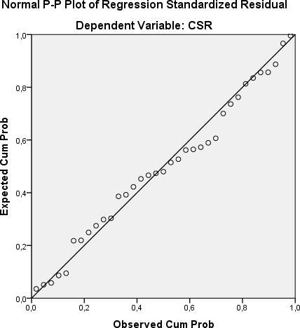

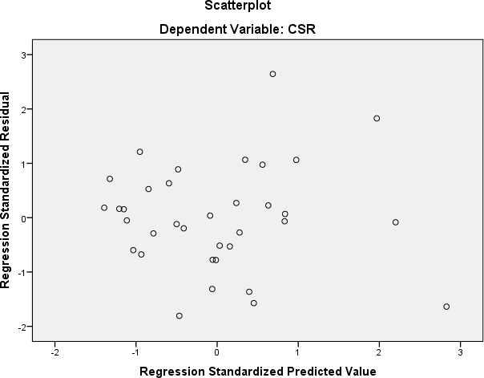

Lampiran 7 Regresi pada GCG terhadap ROA

Descriptive Statistics
 | Mean | Std. Deviation | N
ROA | 17,16629 | 35,752320 | 35
INSTTRANS | 1,8366 | ,91674 | 35
mgrowthTRANS | 2,5481 | 6,83625 | 35

Correlations
 |  | ROA | INSTTRANS | mgrowthTRANS
 | ROA | 1,000 | -,058 | -,287
Pearson Correlation | INSTTRANS | -,058 | 1,000 | -,282
 | mgrowthTRANS | -,287 | -,282 | 1,000
 | ROA | . | ,371 | ,047
Sig. (1-tailed) | INSTTRANS | ,371 | . | ,051
 | mgrowthTRANS | ,047 | ,051 | .
 | ROA | 35 | 35 | 35
N | INSTTRANS | 35 | 35 | 35
 | mgrowthTRANS | 35 | 35 | 35

Variables Entered/Removedª
Model | Variables Entered | Variables Removed | Method
1 | mgrowthTRANS, INSTTRANS^{b} | . | Enter
- Dependent Variable: ROA
- All requested variables entered.

Model Summary^{b}
Model | R | R Square | Adjusted R Square | Std. Error of the Estimate
1 | ,321ª | ,103 | ,047 | 34,899641
- Predictors: (Constant), mgrowthTRANS, INSTTRANS
- Dependent Variable: ROA

ANOVAª
Model |  | Sum of Squares | df | Mean Square | F | Sig.
 | Regression | 4484,246 | 2 | 2242,123 | 1,841 | ,175^{b}
1 | Residual | 38975,519 | 32 | 1217,985
 | Total | 43459,765 | 34
- Dependent Variable: ROA
- Predictors: (Constant), mgrowthTRANS, INSTTRANS

Coefficientsª
Model | Unstandardized Coefficients |  | Standar dized Coefficie  nts | t | Sig. | Correlations |  |  | Collinearity Statistics
 | B | Std. Error | Beta |  |  | Zero  -  order | Parti al | Part | Toleran ce | VIF
(Constant) | 32,337 | 14,586 |  | 2,217 | ,034
INSTTRANS  1 | -5,871 | 6,804 | -,151 | -,863 | ,395 | -,058 | -  ,151 | -,144 | ,921 | 1,086
mgrowthTRAN | -1,722 | ,912 | -,329 | -1,887 | ,068 | -,287 | - | -,316 | ,921 | 1,086
S |  |  |  |  |  |  | ,317
a. Dependent Variable: ROA

Collinearity Diagnosticsª
Model | Dimension | Eigenvalue | Condition Index | Variance Proportions
 |  |  |  | (Constant) | INSTTRANS | mgrowthTRANS
1 |  | 2,045 | 1,000 | ,04 | ,04 | ,05
1 2 |  | ,866 | 1,537 | ,00 | ,02 | ,80
3 |  | ,089 | 4,804 | ,96 | ,94 | ,15
a. Dependent Variable: ROA

Casewise Diagnosticsª
Case Number | Std. Residual | ROA | Predicted Value | Residual
1 | ,298 | 21,900 | 11,48893 | 10,411067
2 | -,008 | 10,210 | 10,49428 | -,284282
3 | -1,312 | -29,530 | 16,24361 | -45,773614
4 | -,572 | -7,550 | 12,40674 | -19,956736
5 | -,141 | -23,210 | -18,28732 | -4,922685
6 | ,367 | -7,870 | -20,66126 | 12,791263
7 | -,657 | -,290 | 22,65080 | -22,940801
8 | -,764 | -3,700 | 22,95448 | -26,654479
9 | ,142 | 21,560 | 16,60558 | 4,954424
10 | ,081 | 28,980 | 26,15622 | 2,823776
11 | 1,601 | 71,640 | 15,78274 | 55,857261
12 | 2,262 | 96,000 | 17,05904 | 78,940960
13 | 1,997 | 94,300 | 24,62218 | 69,677818
14 | ,153 | 24,770 | 19,41478 | 5,355217
15 | -,223 | -12,950 | -5,17764 | -7,772360
16 | 1,453 | 79,100 | 28,37413 | 50,725869
17 | ,899 | 45,630 | 14,26075 | 31,369246
18 | -1,082 | -13,450 | 24,31813 | -37,768126
19 | -,143 | 10,560 | 15,54634 | -4,986336
20 | -,594 | 4,500 | 25,23926 | -20,739264
21 | -,156 | 17,230 | 22,68544 | -5,455439
22 | -,504 | 10,370 | 27,96569 | -17,595692
23 | ,463 | 39,500 | 23,35472 | 16,145282
24 | -,415 | 4,800 | 19,26860 | -14,468598
25 | -,371 | 9,500 | 22,44650 | -12,946495
26 | ,003 | 29,650 | 29,55435 | ,095653
27 | -,425 | ,310 | 15,15900 | -14,848995
28 | -,403 | -,230 | 13,83042 | -14,060420
29 | 1,073 | 52,000 | 14,55312 | 37,446877
30 | ,214 | 26,000 | 18,54531 | 7,454692
31 | -,534 | -5,700 | 12,93746 | -18,637462
32 | -2,990 | -84,400 | 19,94844 | -104,348444
33 | ,217 | 35,000 | 27,41160 | 7,588400
34 | -,615 | 1,910 | 23,36820 | -21,458195
35 | ,687 | 54,280 | 30,29938 | 23,980617
a. Dependent Variable: ROA

Residuals Statisticsª
 | Minimum | Maximum | Mean | Std. Deviation | N
Predicted Value | -20,66126 | 30,29938 | 17,16629 | 11,484319 | 35
Residual | -104,348442 | 78,940956 | ,000000 | 33,857625 | 35
Std. Predicted Value | -3,294 | 1,144 | ,000 | 1,000 | 35
Std. Residual | -2,990 | 2,262 | ,000 | ,970 | 35
a. Dependent Variable: ROA

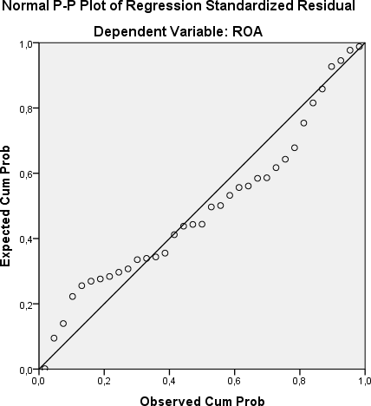

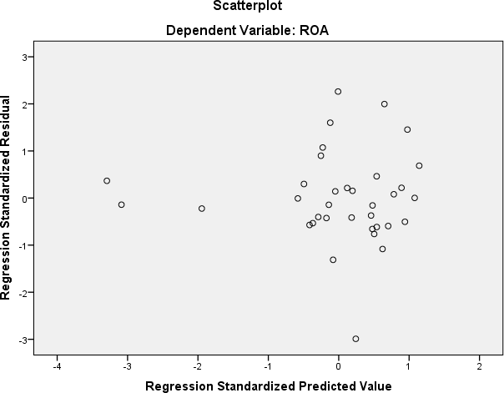

Lampiran 9 Regresi pada CSR terhadap ROA

Descriptive Statistics
 | Mean | Std. Deviation | N
ROA | 17,16629 | 35,752320 | 35
CSR | 1,32000 | ,483330 | 35

Correlations
 | ROA | CSR
ROA  Pearson Correlation  CSR  ROA  Sig. (1-tailed)  CSR  ROA  N  CSR | 1,000  ,343  .  ,022  35  35 | ,343  1,000  ,022  . 35  35

Variables Entered/Removedª
Model | Variables Entered | Variables Removed | Method
1 | CSR^{b} | . | Enter
- Dependent Variable: ROA
- All requested variables entered.

Model Summary^{b}
Model | R | R Square | Adjusted R Square | Std. Error of the Estimate
1 | ,343ª | ,118 | ,091 | 34,082783
- Predictors: (Constant), CSR
- Dependent Variable: ROA

ANOVAª
Model |  | Sum of Squares | df | Mean Square | F | Sig.
 | Regression | 5125,774 | 1 | 5125,774 | 4,413 | ,043^{b}
1 | Residual | 38333,990 | 33 | 1161,636
 | Total | 43459,765 | 34
- Dependent Variable: ROA
- Predictors: (Constant), CSR

Coefficientsª
Model | Unstandardized Coefficients |  | Standardized Coefficients | t | Sig. | Correlations |  |  | Collinearity Statistics
 | B | Std. Error | Beta |  |  | Zero- order | Partial | Part | Tolerance | VIF
(Constant)  1 | - 16,367 | 16,971 |  | -,964 | ,342
CSR | 25,404 | 12,093 | ,343 | 2,101 | ,043 | ,343 | ,343 | ,343 | 1,000 | 1,000
a. Dependent Variable: ROA

Collinearity Diagnosticsª
Model Dimension | Eigenvalue | Condition Index | Variance Proportions
 |  |  | (Constant) | CSR
1  1  2 | 1,941  ,059 | 1,000  5,717 | ,03  ,97 | ,03  ,97
a. Dependent Variable: ROA

Casewise Diagnosticsª
Case Number | Std. Residual | ROA | Predicted Value | Residual
1 | -,269 | 21,900 | 31,05363 | -9,153629
2 | ,357 | 10,210 | -1,97115 | 12,181150
3 | -,684 | -29,530 | -6,20510 | -23,324903
4 | -,735 | -7,550 | 17,50500 | -25,055001
5 | -1,940 | -23,210 | 42,90868 | -66,118678
6 | -,794 | -7,870 | 19,19858 | -27,068580
7 | -,025 | -,290 | ,56922 | -,859217
8 | -,324 | -3,700 | 7,34353 | -11,043531
9 | -,030 | 21,560 | 22,58574 | -1,025737
10 | ,834 | 28,980 | ,56922 | 28,410783

11 | 1,191 | 71,640 | 31,05363 | 40,586371
12 | 2,452 | 96,000 | 12,42427 | 83,575734
13 | 2,154 | 94,300 | 20,89216 | 73,407842
14 | -,085 | 24,770 | 27,66647 | -2,896472
15 | -,397 | -12,950 | ,56922 | -13,519217
16 | ,813 | 79,100 | 51,37657 | 27,723430
17 | ,825 | 45,630 | 17,50500 | 28,124999
18 | -,709 | -13,450 | 10,73069 | -24,180688
19 | ,094 | 10,560 | 7,34353 | 3,216469
20 | -,282 | 4,500 | 14,11784 | -9,617845
21 | ,290 | 17,230 | 7,34353 | 9,886469
22 | -,309 | 10,370 | 20,89216 | -10,522158
23 | ,844 | 39,500 | 10,73069 | 28,769312
24 | -,298 | 4,800 | 14,96463 | -10,164634
25 | -,235 | 9,500 | 17,50500 | -8,005001
26 | ,307 | 29,650 | 19,19858 | 10,451420
27 | -,231 | ,310 | 8,19032 | -7,880320
28 | -,520 | -,230 | 17,50500 | -17,735001
29 | 1,087 | 52,000 | 14,96463 | 37,035366
30 | ,050 | 26,000 | 24,27932 | 1,720685
31 | -,880 | -5,700 | 24,27932 | -29,979315
32 | -2,891 | -84,400 | 14,11784 | -98,517845
33 | ,141 | 35,000 | 30,20684 | 4,793160
34 | -,458 | 1,910 | 17,50500 | -15,595001
35 | ,657 | 54,280 | 31,90042 | 22,379582
a. Dependent Variable: ROA

Residuals Statisticsª
 | Minimum | Maximum | Mean | Std. Deviation | N
Predicted Value | -6,20510 | 51,37657 | 17,16629 | 12,278358 | 35
Residual | -98,517845 | 83,575737 | ,000000 | 33,577825 | 35
Std. Predicted Value | -1,903 | 2,786 | ,000 | 1,000 | 35
Std. Residual | -2,891 | 2,452 | ,000 | ,985 | 35
a. Dependent Variable: ROA

‘

Charts

